ÇEVREMİZDEKİ HAYVANLAR

Aşağıda verilen hayvanları barınakları (yuvaları) ile eşleştiriniz. Sonra boyayınız.
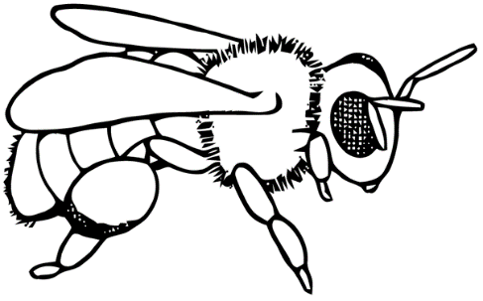
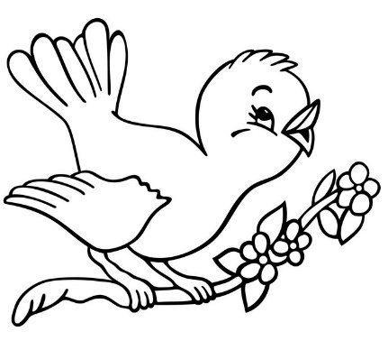
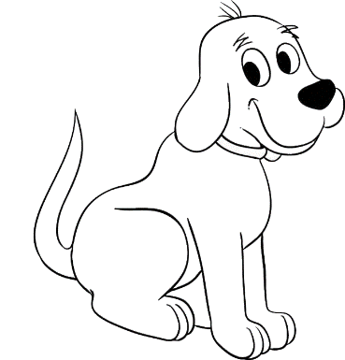
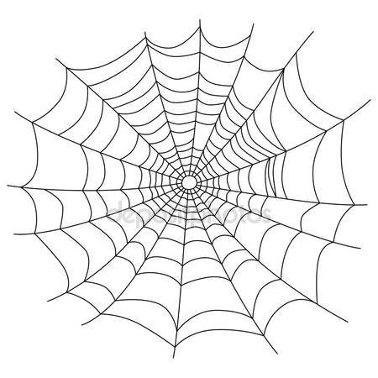
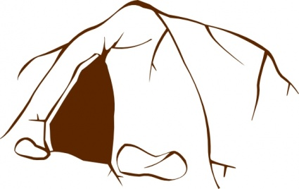
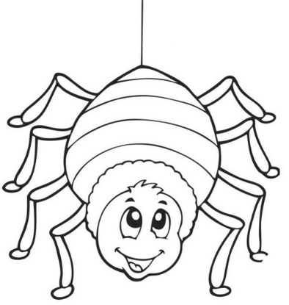
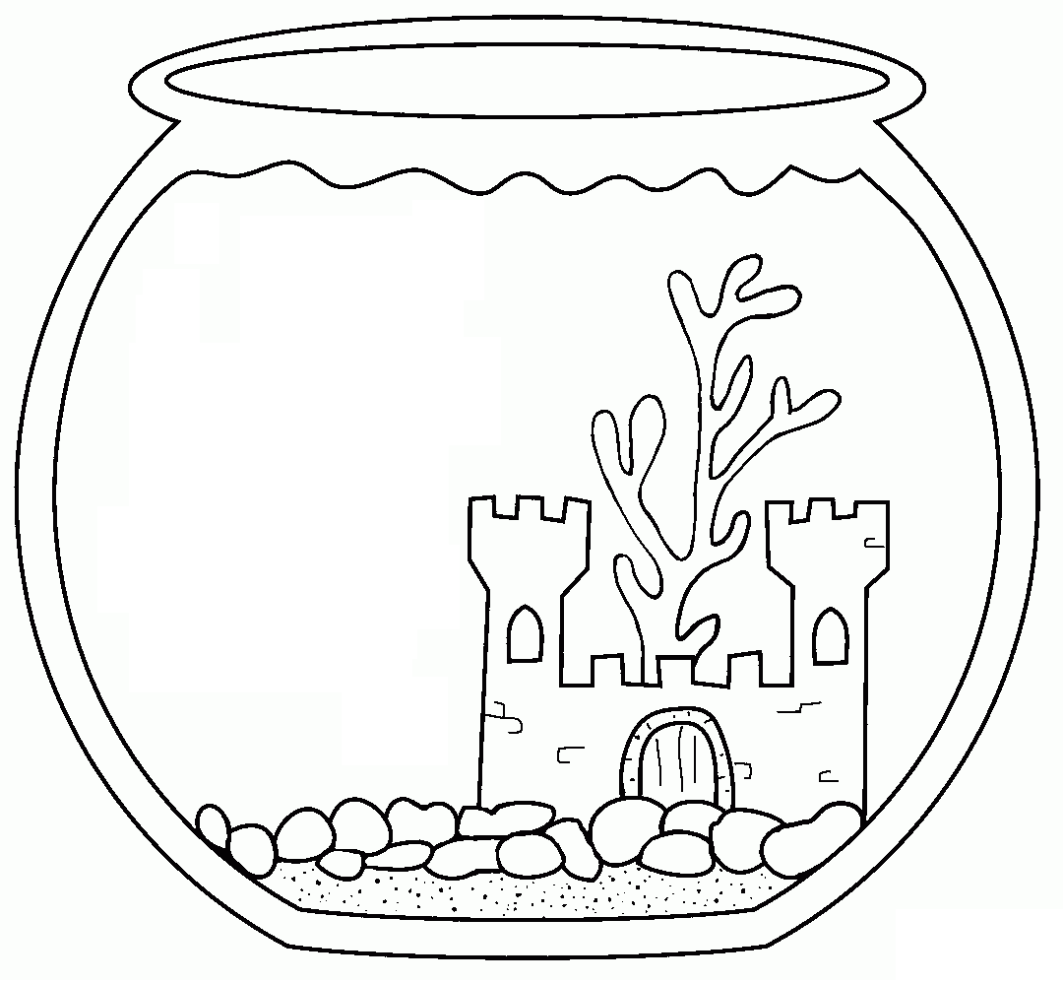
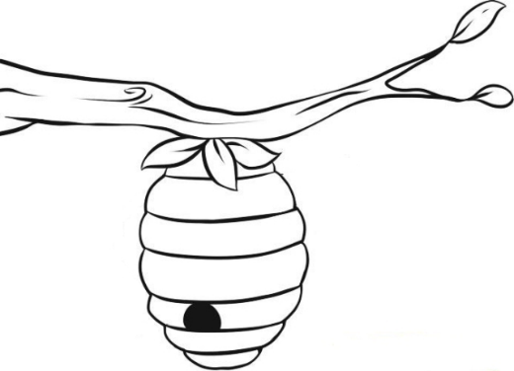
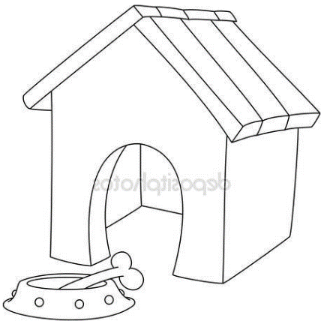
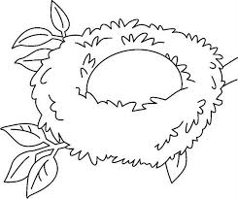
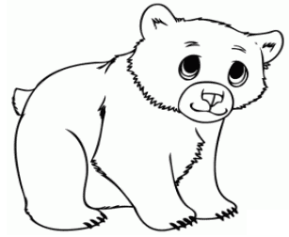
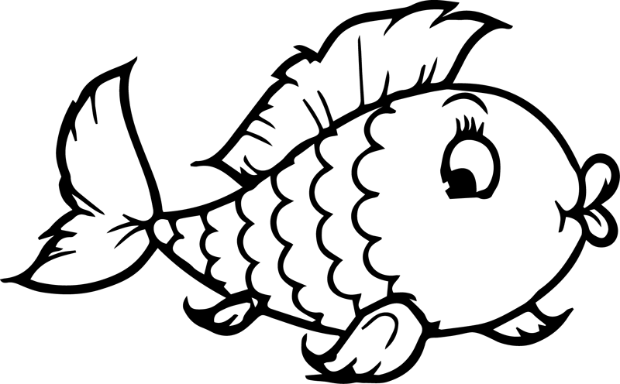

Aşağıda verilmiş olan kelimeleri cümlelerdeki boş bırakılan yerlere yazınız.
otçul
hamsi
evcil
toprağın
etinden

Karıncalar …………………….altında yaşamaktadır.
…………………suda yaşayan lezzetli bir balıktır.
At, koyun, inek …………………hayvanlara örnektir.
İnsanlar tarafından yetiştirilen hayvanlara ………………hayvan denir.
İneğin hem sütünden hem de ………………….faydalanırız.

Aşağıdaki test sorularını cevaplayınız.
1) Aşağıda verilen hayvan ve yediği besin eşleştirmelerinden hangisi yanlıştır?
A) inek ot B) aslan et C)fil et
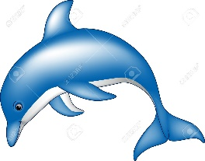
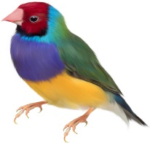
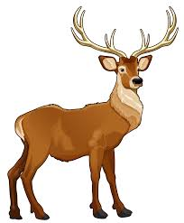
2) Aşağıdaki hayvanlardan hangisi suda yaşamaktadır?
A) B) C)

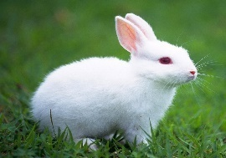
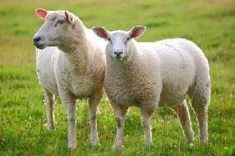
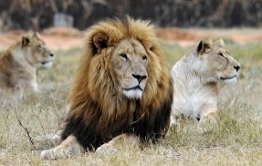
3) Aşağıdaki hayvanlardan hangisi evcil hayvan değildir?
A) B) C)

4) Aşağıdaki hayvanlardan elde ettiğimiz besinlerden hangisi yanlıştır?
A) arı bal B) tavuk yumurta C) tavşan süt
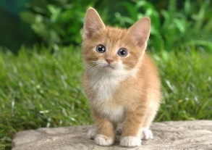
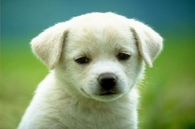
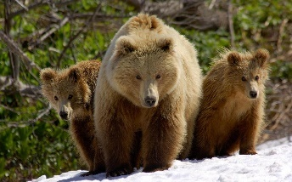
5)Aşağıdaki hayvanlardan hangisi kış uykusuna yatmaktadır?
A) B) C)

6) Aşağıdaki hayvanlardan hangisi sürüngenler sınıfına girmektedir?
A) yılan B) karınca C) balina

